Toskana – julij 2011 z avtom in šotor naokrog

Sobota 9. julij 2011
In smo štartali (Jure, jaz in Bobi). 9 julija, ne ravno navsezgodaj zjutraj (kar se je kasneje pokazalo za malo napakico). Ker se je pričel težko pričakovani dopust sva se letos odločila, da bova vse uredila »na izi«. Brez živciranja in pokanja ob 3 zjutraj, pregledovanja če je vse pripravljeno,.... Ne, letos sva se odločila, da bova u miru spakirala stvari v avto, popila kavico šele na to se bomo počasi odpravili na naše potovanje.

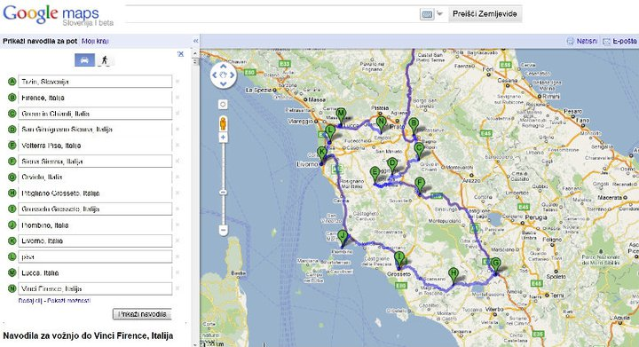

In smo se spokali v avto in veselo na pot. Plan: po avtocesti do Firenc. Seveda sva pred Firencami padla v največjo možno gužvo, pomislila sva, da gre morda za kakšno nesrečo, vendar ne, preposto je bila gužva brez razloga. No pravzaprav razlog je bil .... in sicer veliko avtomobilov na cesti. Stali smo v koloni, ki se ni premaknila nikamor. Za pot iz Ljubljane do Firenc sva tako porabila 9 ur. Seveda sva se poskušala držati načela »na izi« in umirjeno, ampak celotno pot to žal ni šlo , sploh na soncu na avtocesti pri skoraj 40 stopinjah.
Potem pa še 20 minut naprej od Firenc in naša prva postojanka – Pisa. Najprej sva našla en čudovit kamp (Camping Torre Pendente, 2 osebi, šotor in pes je 36 €), ki je samo 15 minut peš hoje oddaljen od polja čudežev in poševnega stolpa. Po naporni in res doooooolgi vožnji se je bilo seveda potrebno najprej malo odpočiti in relaksirati (hladno pivo je zakon ). Šele zvečer okrog 20.00 pa smo se počasi odpravili v Piso. Slikce naše postojanke ter Pise spodaj.

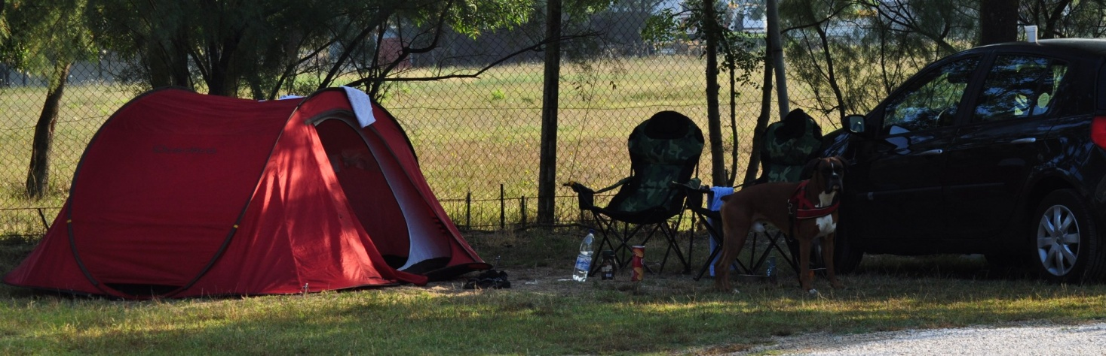

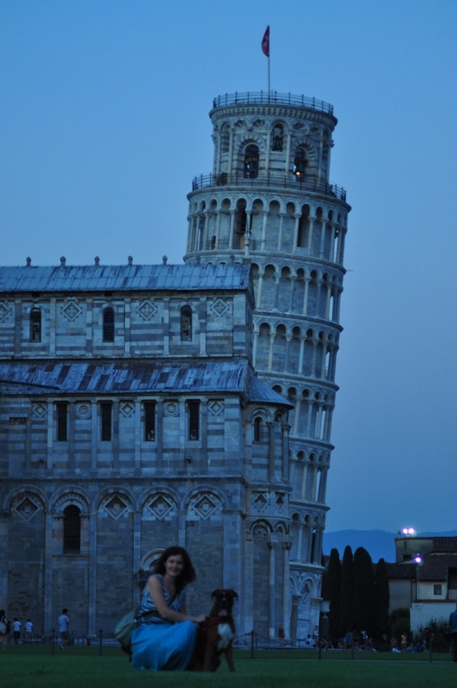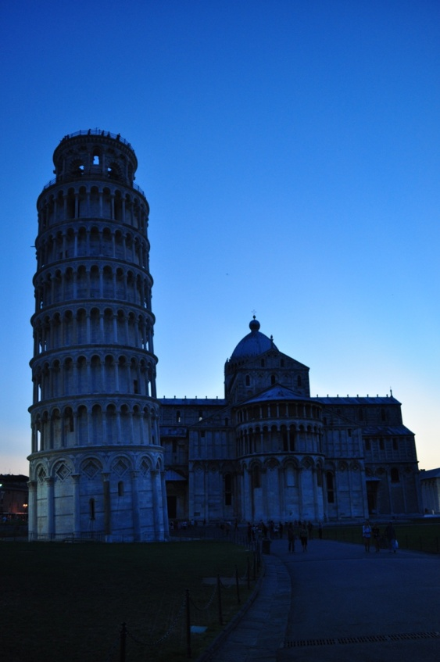

Nedelja 10.07.2011

Naslednji dan smo se odpravili naprej do mesta Lucca.
V Lucci smo si najprej ogledali hišo v kateri je živel in ustvarjal Giacomo Puccini, nadaljevali pot to stolpa Guinigi (ime družine), ki je najvišji stolp v Lucci. Je ostanek iz 13. stoletja, ko se je bogastvo in ugled določene družine izražal preko stolpov. Višji kot je bil, bolj pomembna je bila družina. Na vrhu tega stolpa so zasajeni hrasti, ki simbolizirajo novo rojstvo.

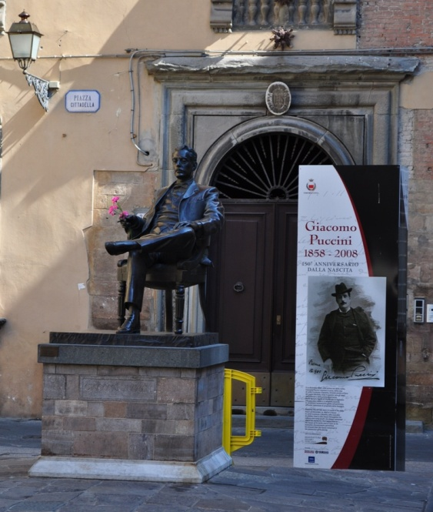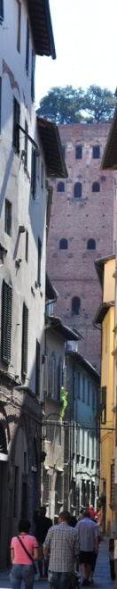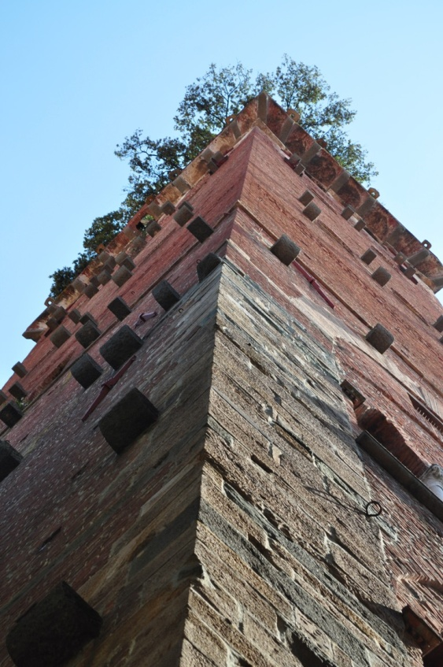

Pot smo nadaljevali ob italijanski obali in se popoldan ustavili v kampu CieloVerde (2 osebi in šotor je 33,70 €). Res ogromen kamp, kjer te do plaže pelje vlakec (peš je kar kakih 20 minut). Je pa plaža resnično lepa, sama mivka, kamor seže oko, sploh zjutraj. Ker popoldan je ne vidiš več zaradi gneče. Poleti so ljudje kot ribice, no tako si vsaj predstavljam, po dežničkih eden pri drugem Podnevi namreč nismo šli na plažo predvsem zaradi vročine.

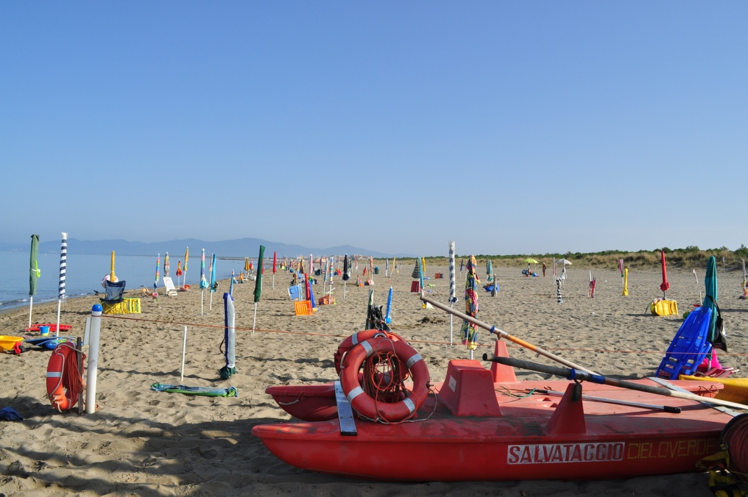

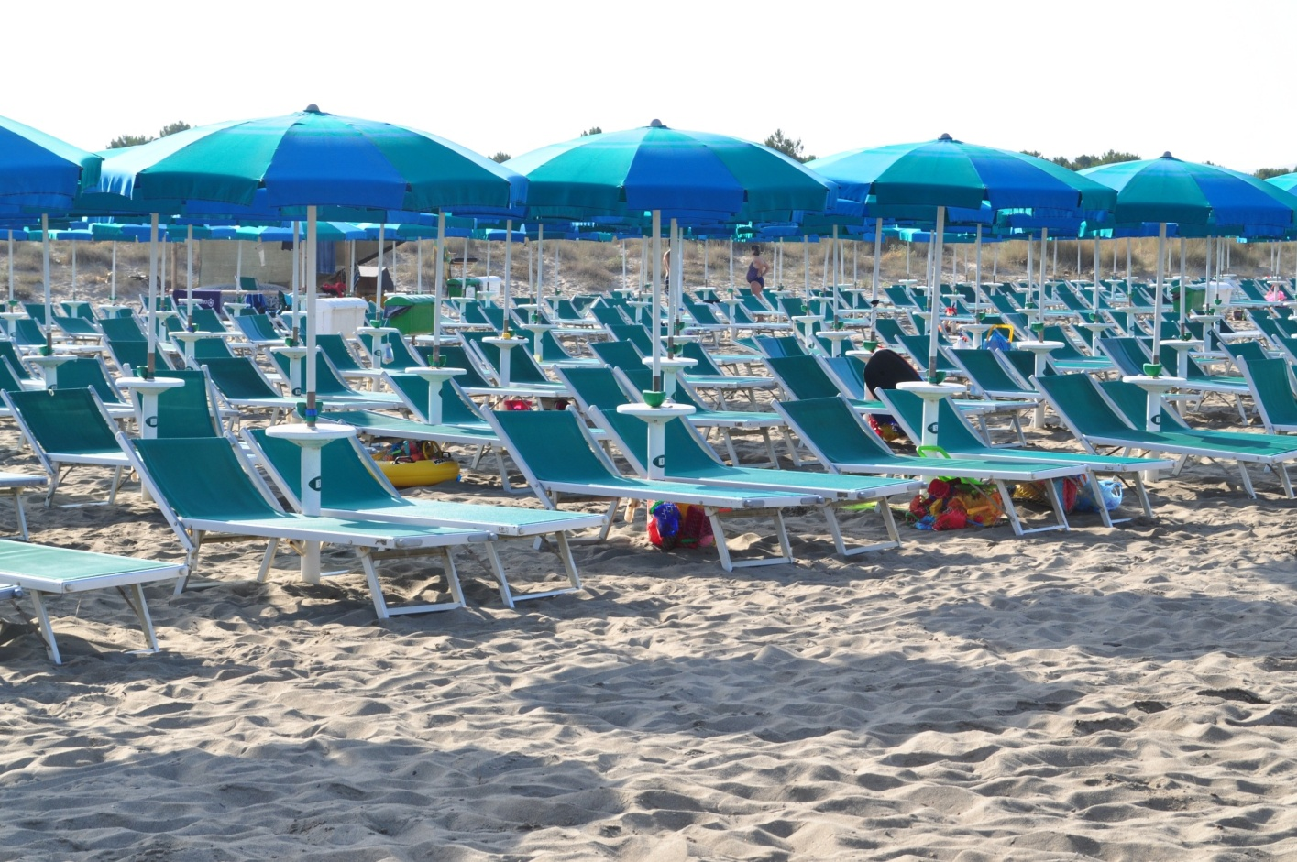

Ponedeljek 11.07.2011

Pot smo nadaljevali čez čudovito italijansko pokrajino najprej do Saturnie, kjer so znane naravne toplice. Za tiste, ki pa raje uživamo v naravnih danostih zastonj pa so zraven tudi Cascate del Mulino a Saturnio. Čudovite kaskade s prelivajočo se vodo, ki ima 37 stopinj.
Pot smo nadaljevali po poteh etruščanske kulture. Te je največ v okolici mest Sorano in Sovana. V okolici mesta Sovana je arheološki park »Citta del Tufo«. Tu je na ogled grobnica Ildebranda, znane »via cava« in še polno drugih etruščanskih spomenikov.

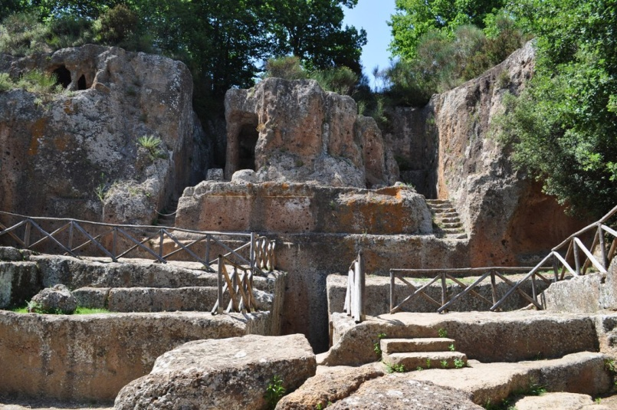 tomba ildebranda
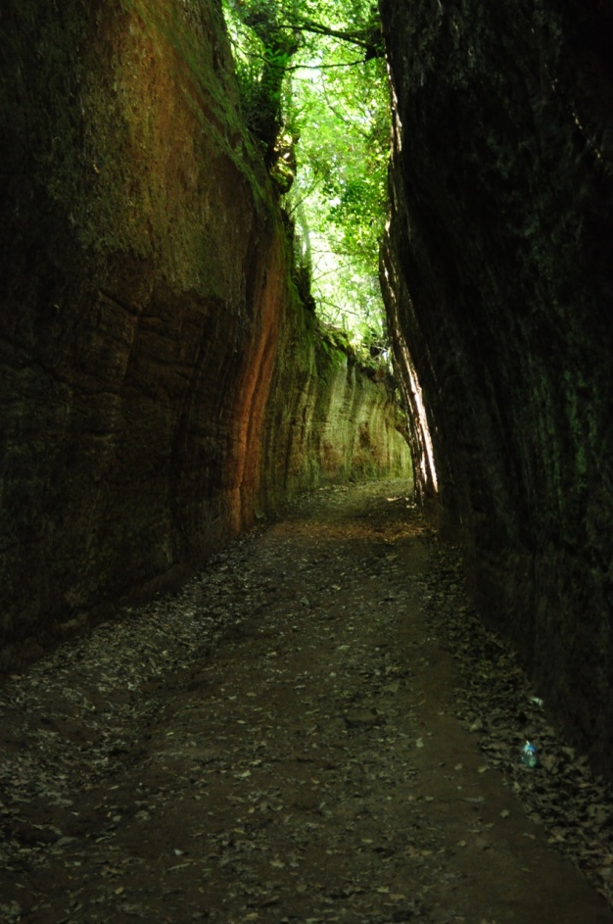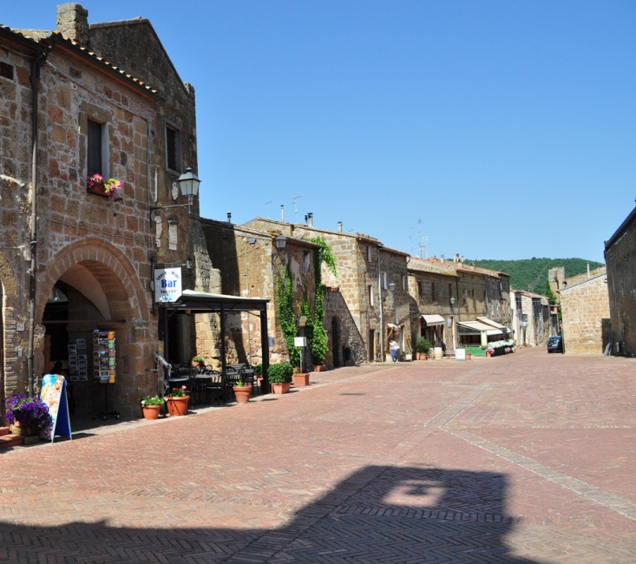
»via cava« sovana

Ogledala sva si še mesto Pitigliano, ki je čudovito mestece na skali. V obzidju oz. tej skali, na kateri stoji mestece je polno grobnic ter podzemnih hodnikov, ki danes služiju tudi kot kleti, v katerih shranjujejo svoje odlično vino.

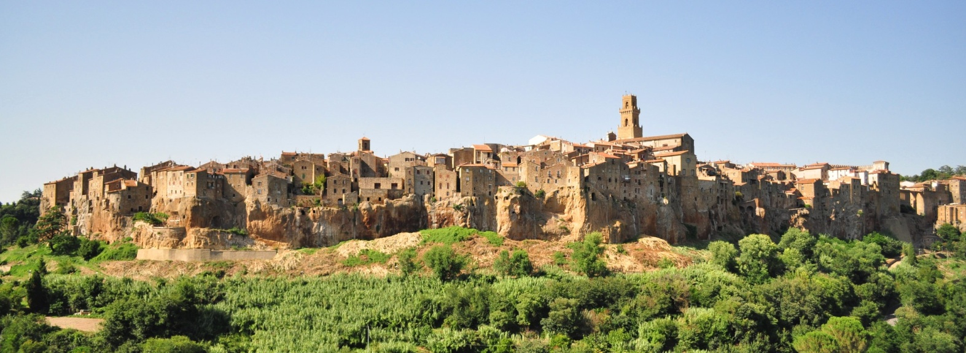

Zvečer pa v kampek ob jezeru Bolsena (camping Massimo – 2 osebi je 29 €). Po vročem dnevu je prav pasalo namakanje v jezeru, ki pa je bilo zelo toplo.

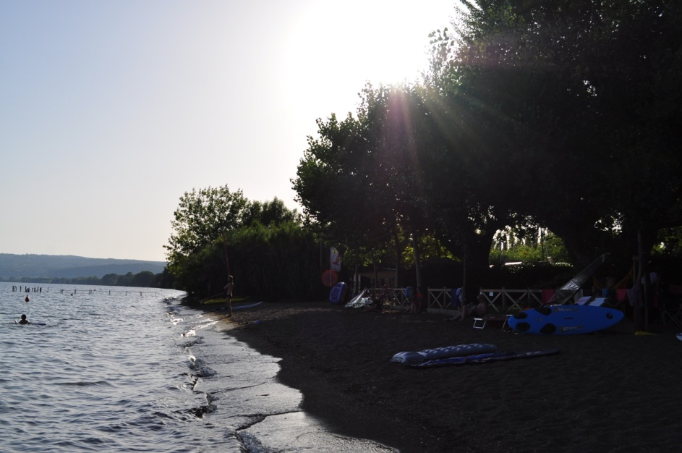 obala kampa

Torek, 12.07.2011

Po jutranjem kofetku smo dan nadaljevali po itlijanski »vinski cesti« in si ogledali Montepulciano in njihovo vino Brunello di Motepulciano (res dobro rdeče vino – pa ne da bila sama ravno kak strokovnjak )

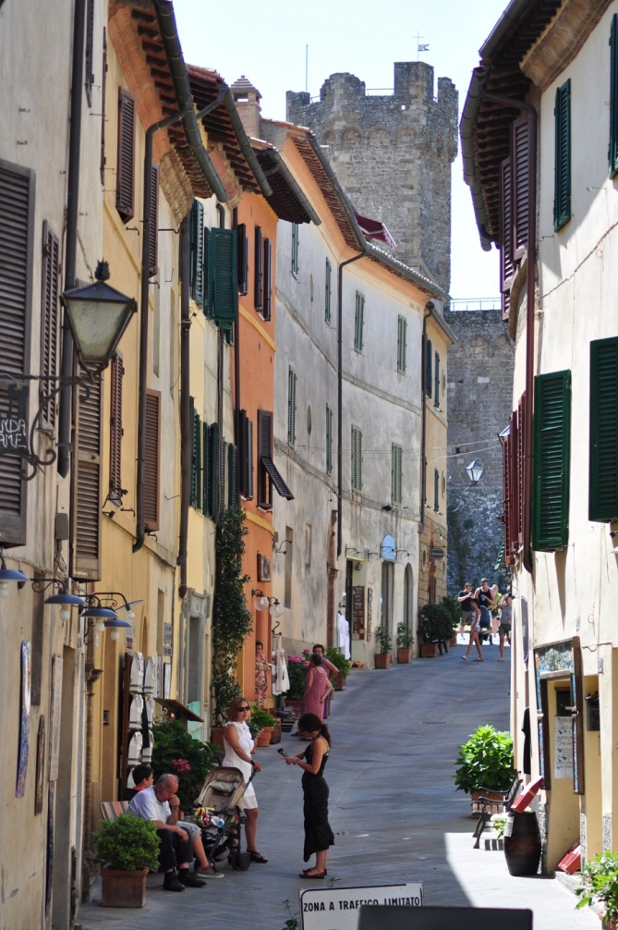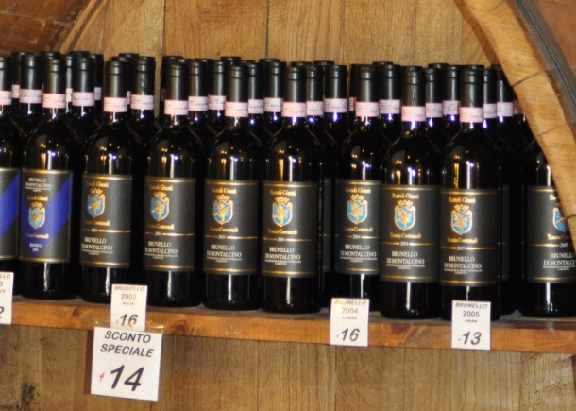
ozke uličice mesta in v ozadju trdnjava Brunello di Montepulciano
(tja morate na pokušino vina)

In naprej do Pienze. Lušno renesančno mestece, poznano po sirih, mesninah in sladicah. Očitno je ena trgovina še posebno priljubljena, saj se v njej tare turistov, na vrsto pa sploh ne prideš. Sirov imajo resnično malo morje, toliko okusov, da lahko samo gledaš ( od svežih do dobro staranih od takih s papriko, s poprom, s tartufi, ...).
Posebnost mesteca je, če temu lahko rečemo posebnost, da ko prideš na trg Pija II. se obrneš za 360 stopinj in zajel si vse pomembne zgodovinske spomenike mesta in sicer katedralo, muzej in palačo.
Ker je bilo sonce že zelo visoko na nebu smo se spokali v kamp. Tudi tokrat smo izkoristili bližino še enega jezera, ki pa je naravni park Calfiorito. Mal namakanja v jezeru, mal hladnega pivička pa je bil še en dan za nami .

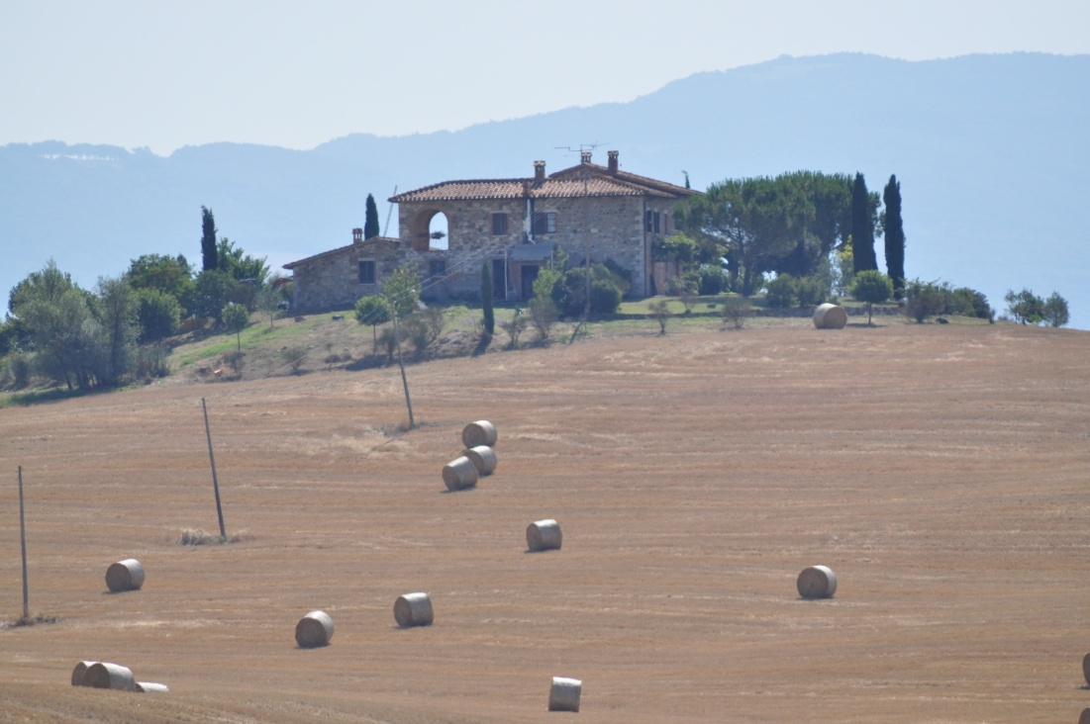

Sreda, 13.07.2011

Takoj zjutraj naprej do Montepulcijana. In seveda vino – Vino nobile di Montepulciano. Najprej kultura za dušo - na glavnem trgu je mestna hiša z stolpom, ki kraljuje nad mestom. Nasproti je čudovit vodnjak in katedrala iz 16. stoletja, ki še danes nima dokončane fasade. Na koncu zavijemo še v lokalno enoteco po vino. Ja, tudi to je odlično
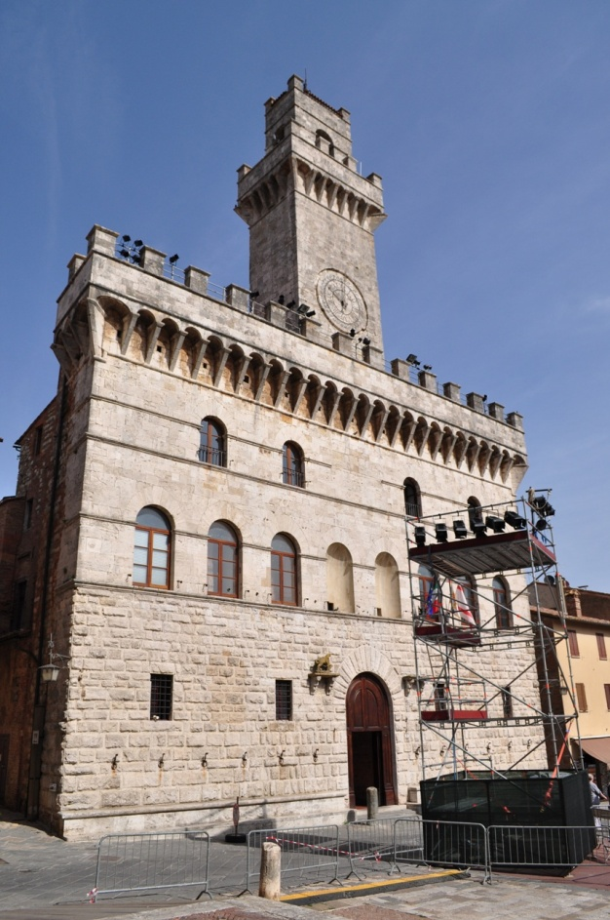 mestna hiša v Montepulcianu

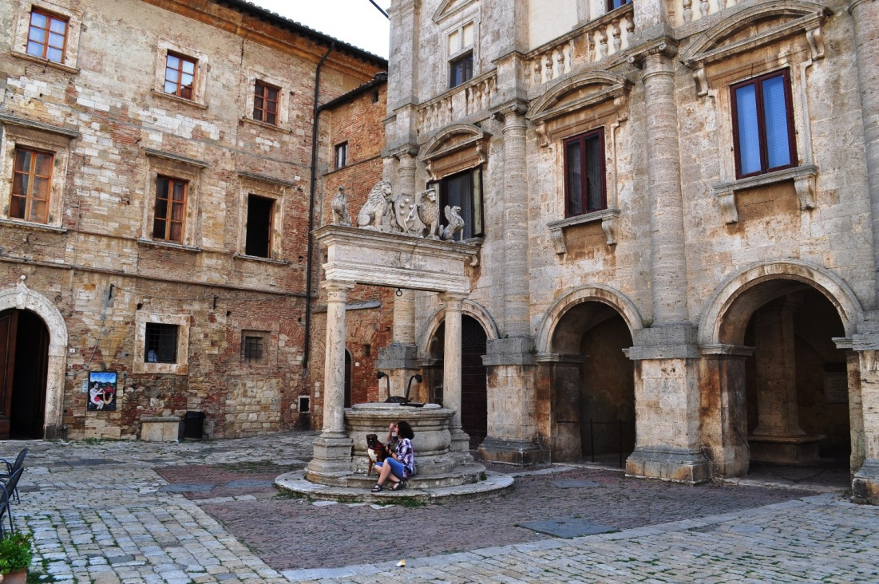
Vodnjak v Montepulcianu

Pot nadaljujemo do Siene in ker je sonce že visoko na nebu najprej zavijemo v kamp (camping Colleverde Siena; 2 osebi, šotor, avto 35 €) in uživamo v senci do večera. Kamp je super, zelo blizu centra mesta in ima svoj bazen. Tukaj sva pila tudi najdražje pivo v Italiji. 0,33 l steklenička piva je stala kar 6 €. Bilo pa je hladno, kar je odtehtalo ceno. Zaposleni v kampu so resnično prijazni in so nam dali še karto mesta, obrazložijo kako priti v mesto, kdaj vozi avtobus in od kod. Ker imava psa greva zvečer v mesto seveda z avtom, drugače bi verjetno izbrala javni prevoz.
Zvečer okrog 20 ure pa malo v mesto na sprehod. Mesto je znano po vsakoletnih konjskih dirkah, ki potekajo julija in avgusta skozi mesto – tako imenovani Palio, po enem največjih opečnatih trgov, po palači Duomo in po Palazzo Publico - mestni hiši. Dvakrat letno – 2. julija in 16. avgusta - mesto obnori festival Palio di Siena, ki doseže vrhunec s konjsko dirko okoli mestnega trga Il Campo, tekmovalci predstavljajo Contrade, nekakšne organizacije sedemnajstih sienskih mestnih četrti, vsaka od Contrad ima tudi svojo uradno zastavo in ruto.

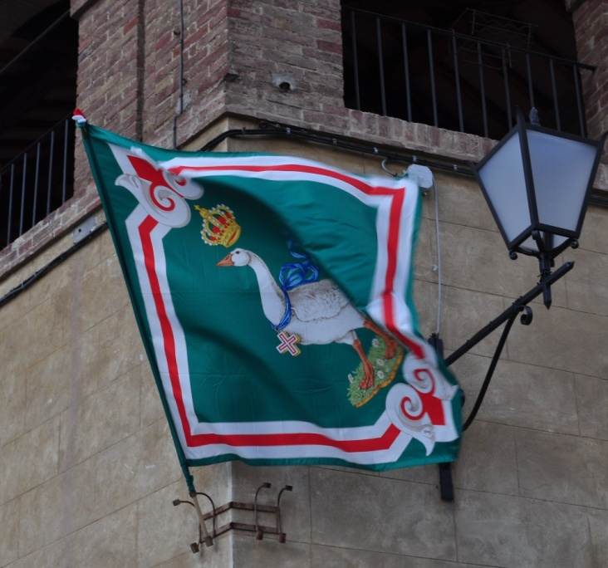

Čez vrata Fontenbranda vstopimo v Sieno, kjer na levi strani najprej zagledamo cerkev Chiesa di san Domenico. Tu so sedaj glava in prst svete Katarine Sienske, ki je bila tudi rojena v Sieni. Znana je po svojem vplivu, ki ga je imela na vrnitev papeža iz avignonske sužnosti v Rim. S svojimi pismi je dosegla tudi mir med različnimi cerkvenimi poglavarji.
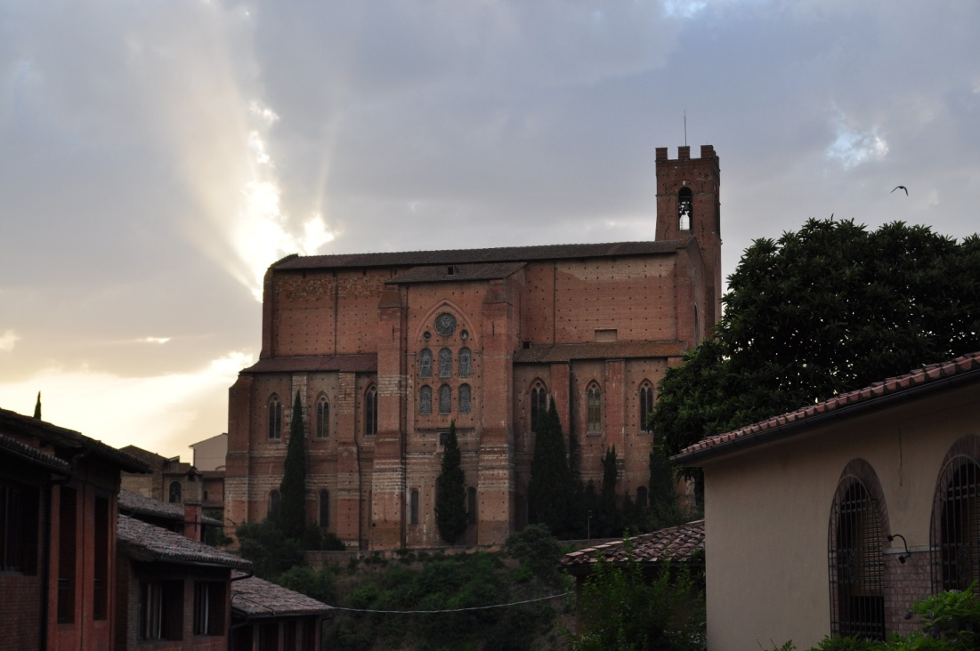

Po tekočih stopnicah (ki so takoj na desno od vrat skozi katera smo prišli) smo prispeli direktno na zadnjo stran Duomo. Potem pa naokoli na sprednjo stran. Cerkev je čudovita narejena iz več različnih barv marmorja ter s posameznimi pozlačenimi deli.

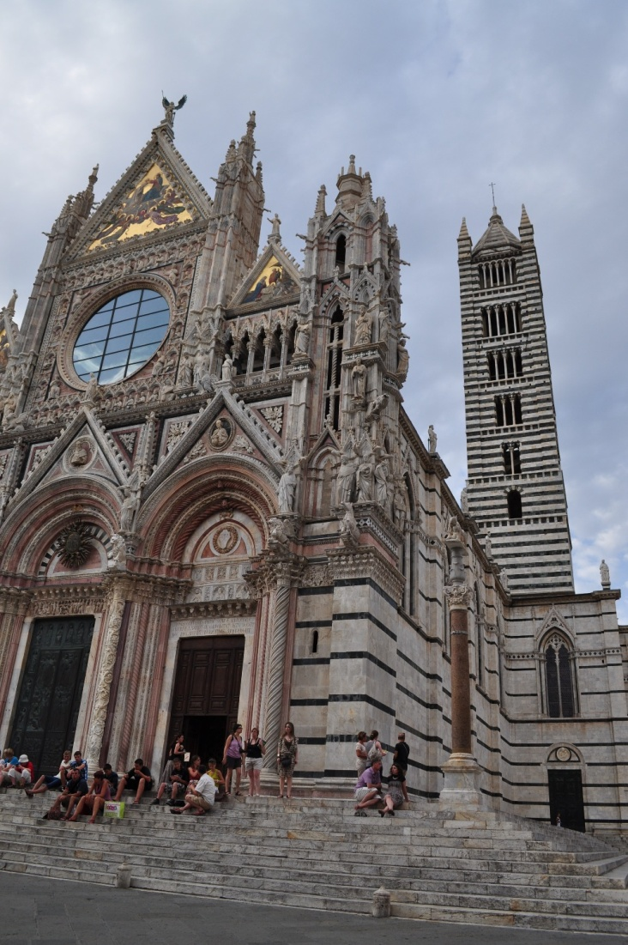

Še nekaj korakov in že sva na Piazzi del Campo čigar tla so čudovito narejena iz opek. Tla so topla in poleti tam poseda polno mladine. Tudi mi smo se malo odpočili na toplih tleh in uživali v razgledu na celoten trg.

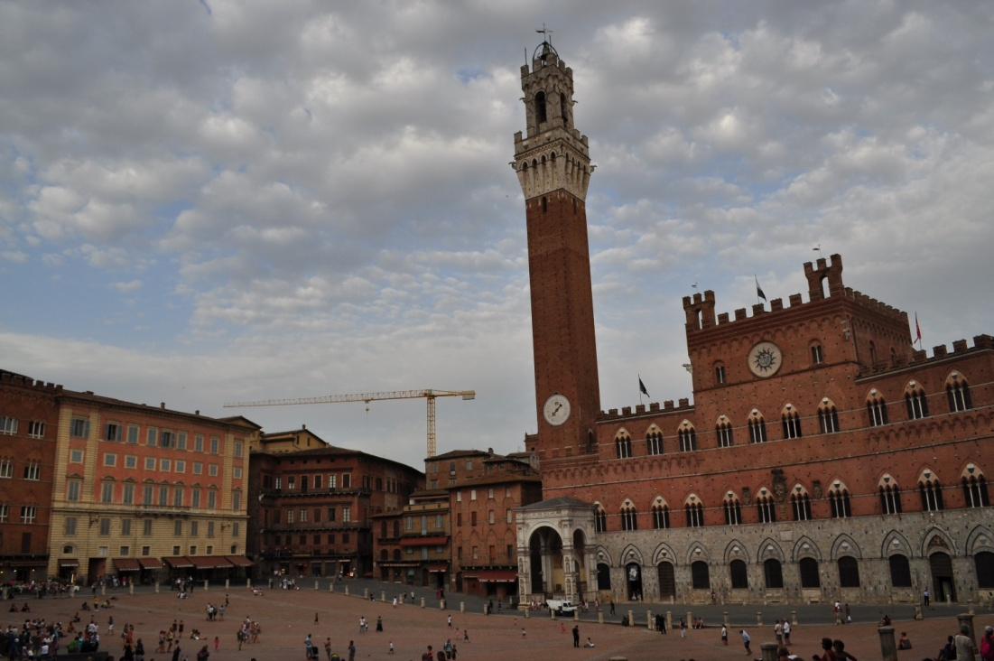

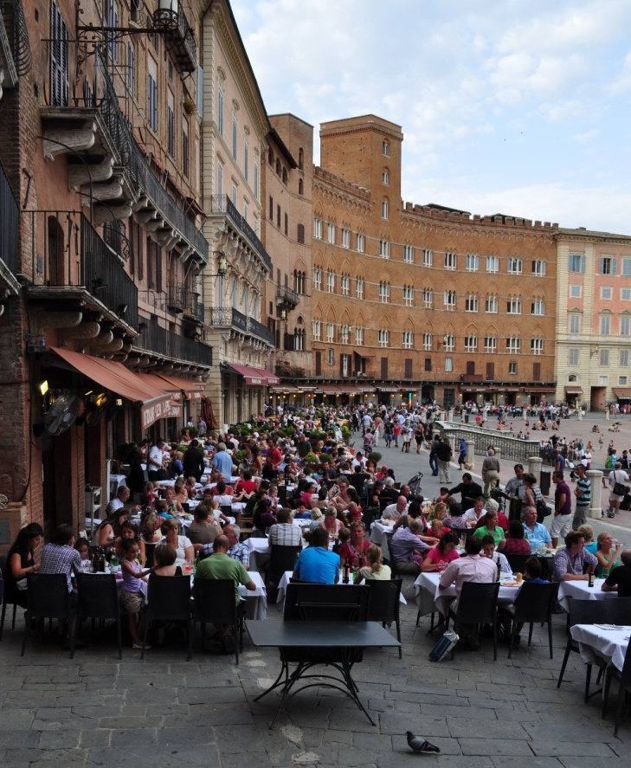

Četrtek, 14.07.2011

Ta dan je bil dan za Chianti. Malo smo prekruzali mesta Castellino in Chianti, Raddo in Chianti ter se ustavila v Greve in Chianti. Mestece mesnin in vina. Njami

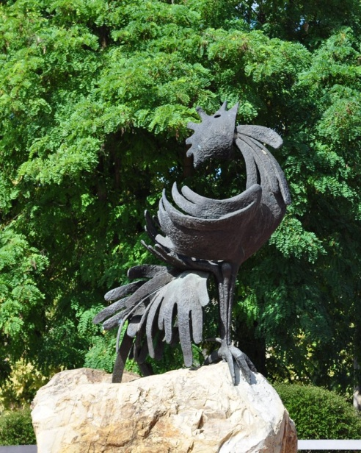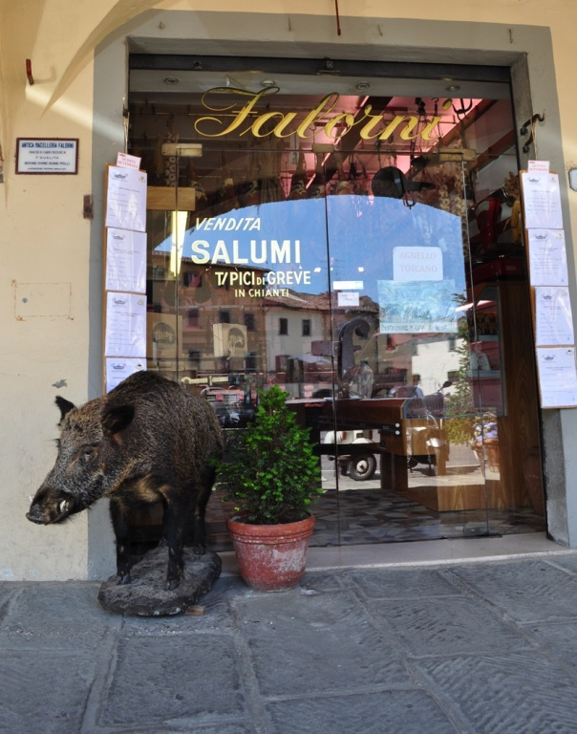

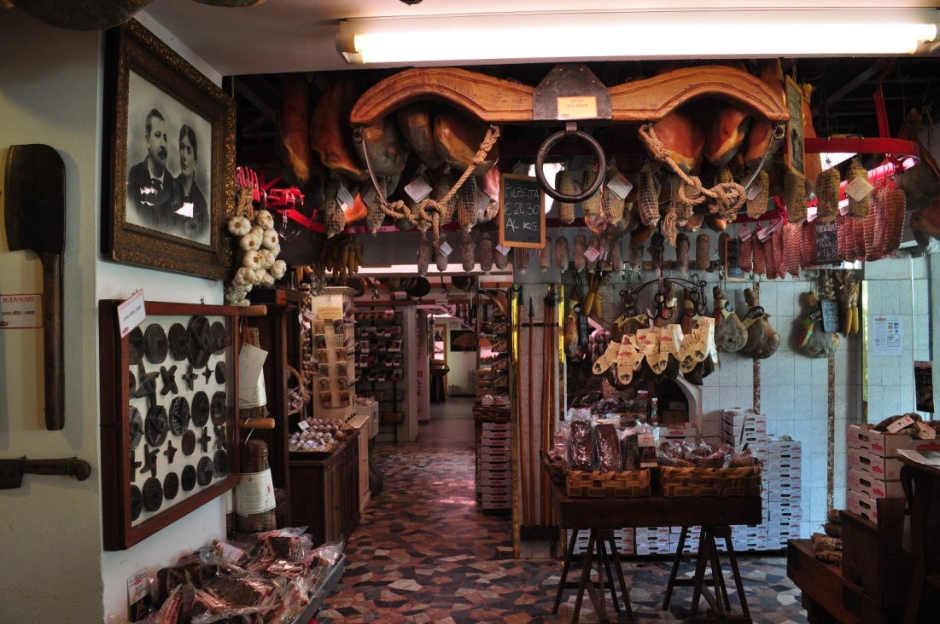

Sedaj pa naprej do kampa v San Gimignanu (Camping boshetto di Piemma; 2 osebi mala parcela 25,20 €). Mal počit, zvečer pa v mesto. V Italiji je pravi čudež dobiti mrzlo pivo v trgovini, tu pa je bila trgovina še celo opoldne, ko smo prispeli, zaprta. Imeli pa so eno dobro stvar in sicer posebno sobo, kjer sta bila dva velika hladilnika, kjer si lahko brezplačno hladil svoje stvari. Lahko bi stvari vzel kdo drug, kot bi midva lahko vzela stvari od koga drugega, vendar slabih izkušenj nisva imela. V vmesnem času je Jure posapravil avto, saj so se steklenice z vinom že nabrale in zasedale veliko prostora.

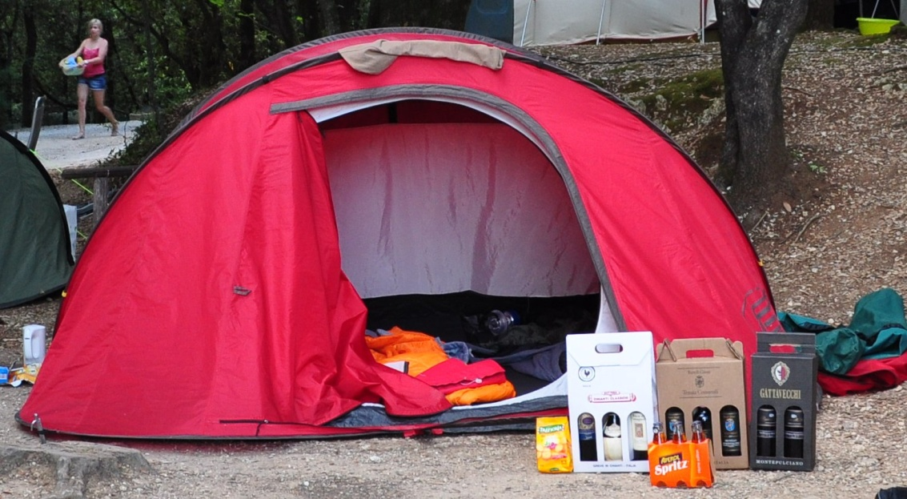

San Gimignano je na UNESCO-vem seznamu kulturne dediščine in sicer je znano po svojih stolpih. Sedaj je ohranjenih le še 14, včasih pa jih je bilo menda tudi 72 (po nekaterih podatkih 60). Najprej na sladoled. V tukajšnji slaščičarni so svetovni prvaki v sladoledarstvu v letih 2006-07 in 2008-09. Sladoled ne prodajajo po kepicah, ampak po velikosti korneta. Zanimivo. In seveda ga potem z užitkom poješ na znanem trgu pri vodnjaku, po katerem je trg tudi dobil ime Piazza dela Cisterna. Na severnem delu tega trga je znan tudi hudičev stolp. Legenda pravi, da ko se je lastnik vrnil iz tujine je bil stolp višji, kot preden je odšel. To so seveda takoj začeli povezovati z nadnaravnimi silami hudiča in od tod tudi ime. Znan je še en trg in sicer Piazza Duomo na katerem stojijo znane stavbe kot so cerkev Collegiata, Palazo del Podesta, Palazo Comunale (mestna hiša). Sevda ima tudi San Gimignano svoje znano vino: Vernaccia di San Gimignano. Dobro belo vino.
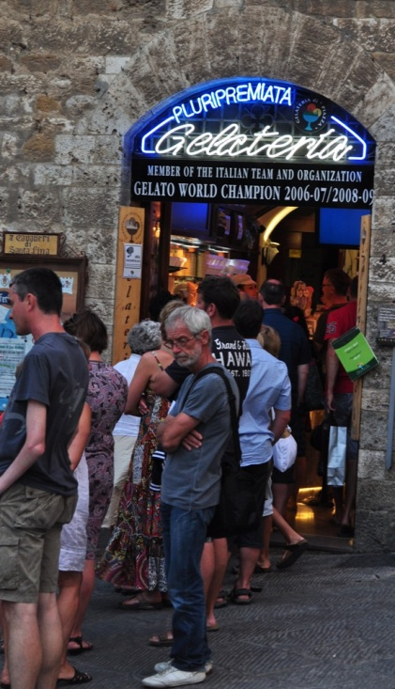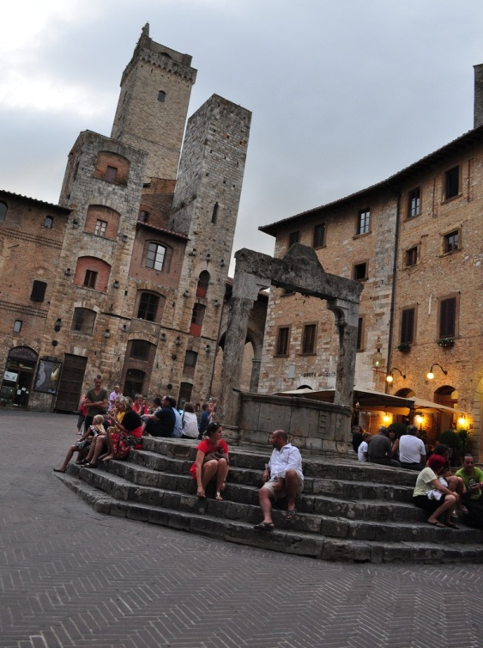

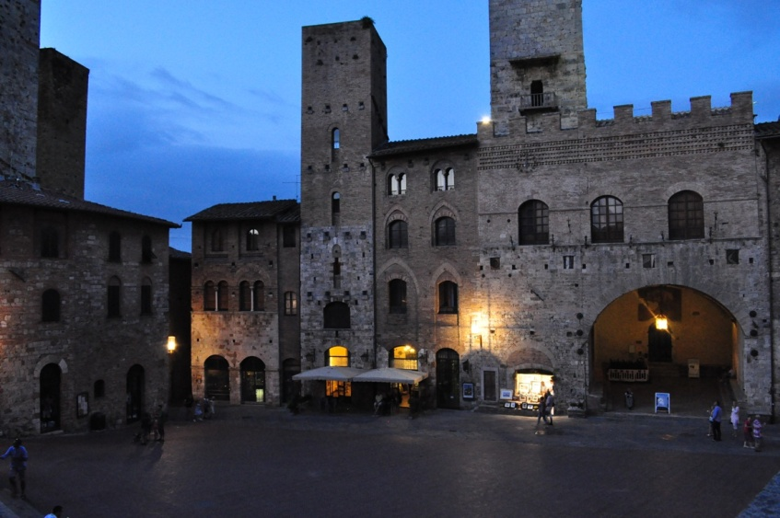

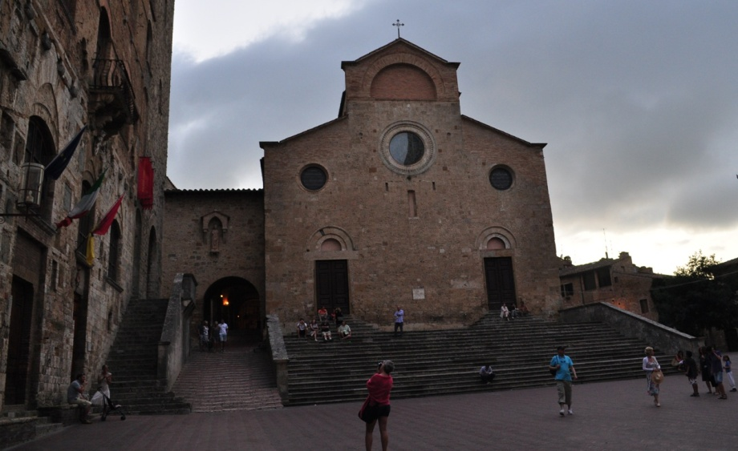

Petek, 15.07.2012

Naslednji dan pa naprej proti Volteri. Vmes slikanje pokrajine (kaj točno je ta krog še vedno ne vem ).

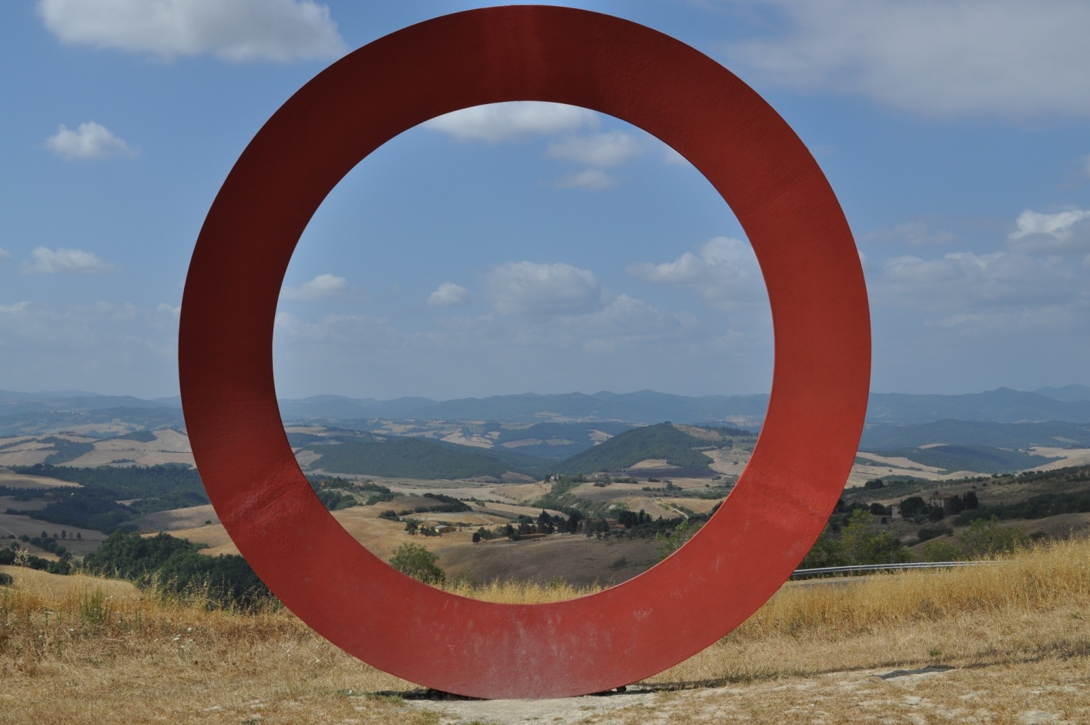

Voltera je spet eno mesto znano po Etruščanih, tu so ostanki obzidja iz etruščanskih časov, lahko pa si ogledate tudi rimski amfiteater. Svetujemo pa tudi obisk Musea della Tortura. Ta muzej ima resnično bogato zbirko srednjeveških naprav za mučenje in kaznovanje ljudi. Poleg naprav so tudi podrobni opisi zakaj so naprave uporabljali.

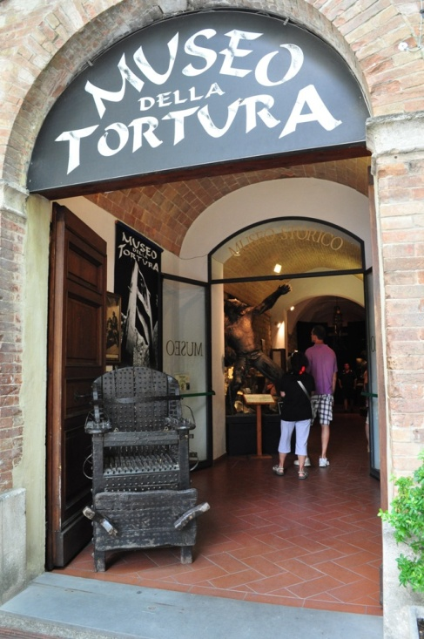
V Volterri si je potrebno ogledati še Piazzo del Priori na kateri je Palazzo del Priori v bližini pa tudi katedrala. Zunaj mesta pa rimski teater.

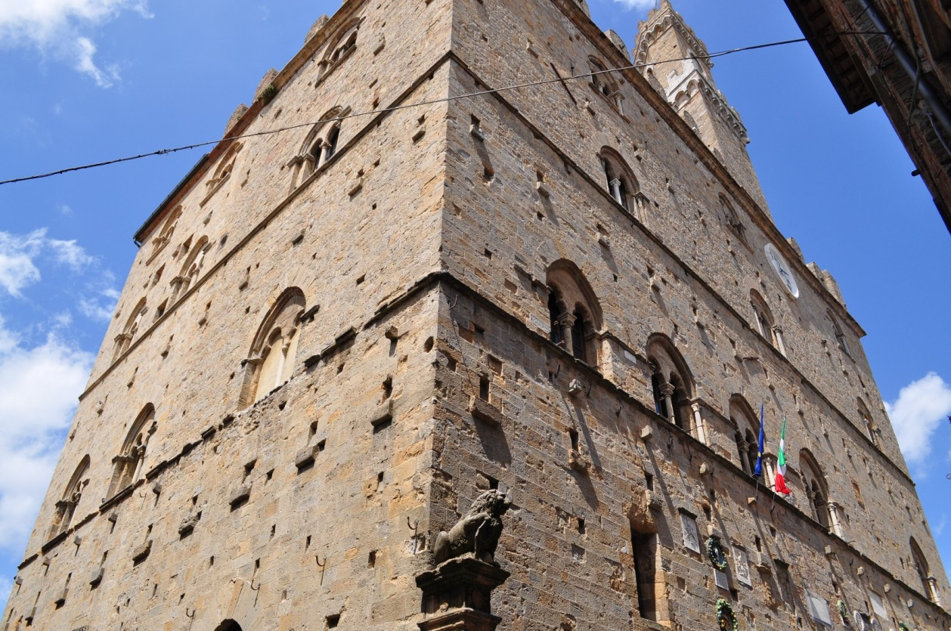
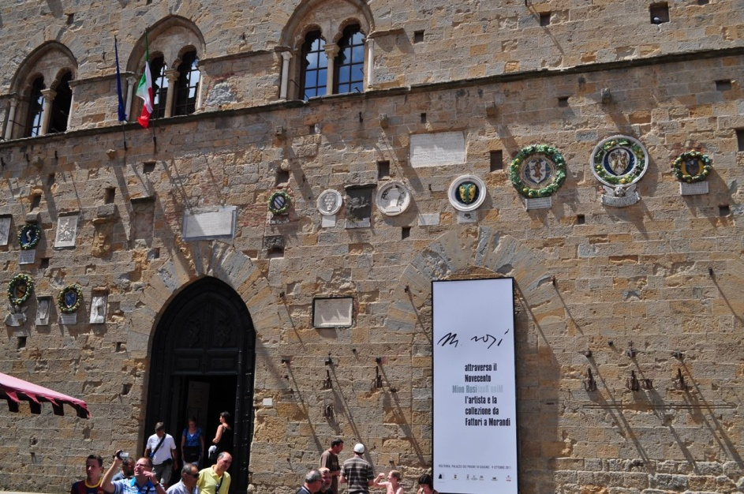
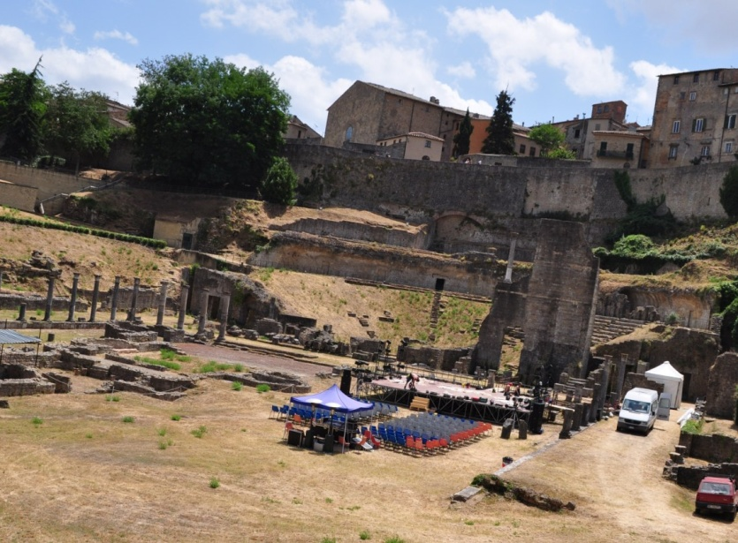
V teatru so ravno pripravljali neko prireditev zato si ga podrobneje nismo ogledali.

Pot smo nadaljevali v mestece Vinci. Tu se je rodil Leonardo da Vinci, oziroma rodil se je na kmetiji v majhni vasici 3 km ven iz Vinci. Napotili smo se do rojstne hiše, ne smete pa spustiti tudi same Vinci. Rojstna hiša je v obnavljanju in vse kar lahko vidiš je kamim in kip da Vincija. Pa še zato ti mladenka ki dela tam vpije No foto. Mogoče ravno zato, da kdo ne bi videl kako malo je od rojstne hiše trenutno za videt. Je pa zastonj.

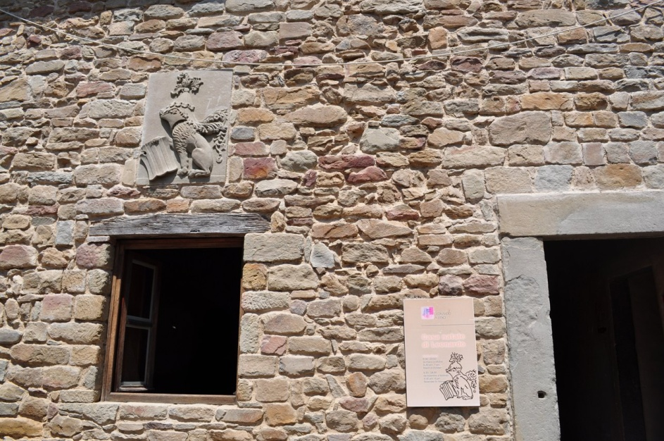
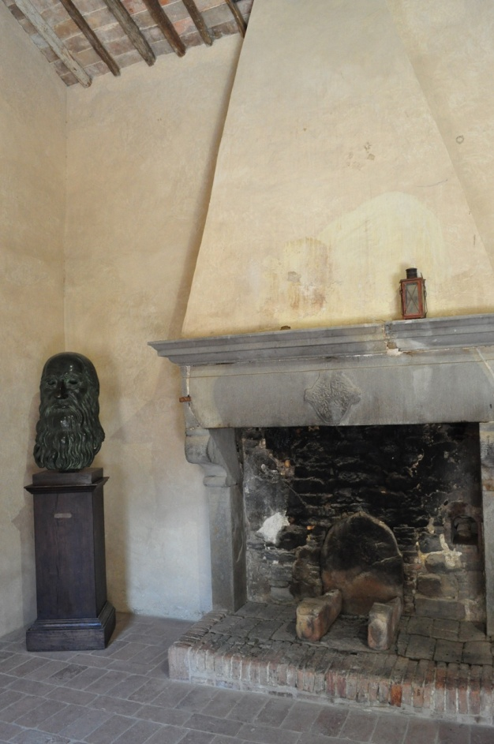

Potem pa vožnja po vročini (hvala bogu da mamo klimo) do Firenc. Garmin nas je peljal vse naokoli skozi kilometre in kilometre predmestja, skozi noro vožnjo Italijanov, ko ne veš od kje ti bo kdo pripeljal pod avto (predvsem skuterjev je tu na milijone, ampak to itak že veste). Po sigurno eni uri nore vožnje z živci na koncu (mojimi seveda ne Juretovimi – pa on je vozil) končno prispemo v kamp. Camping Michelangelo je na idealnem mestu 2 minuti peš hoje oddaljen od Piazzale Michelangelo, ki je pravzaprav razgledna ploščad s hriba nad Firencami s seveda čudovitim razgledom na Firence. To sva si pogledala še zvečer. V kampu imajo fajn trgovinico, ki ima zelo normalne cene, veliko izbira vina, piva (celo hladnega in po normalni ceni 0,66 l flaška za 3 €), sirov, spominkov, tako da če si kaj pozabil kupit imaš tu še eno možnost.

Ker je kamp kar velik te ob prihodu na tvoje mesto peljejo eni strici na skuterjih vsak ima svoj »rajon« in točno ve, kje ima še prostor. Ker sva midva imela psa, sva želela senco, pa nama je odredil nek čuden prostor poleg jaška, pa sva se kaj hitro (takoj ko je ucvr) premaknila v senco pod oljko. Potem je na najino prvotno mesto dal avtodomarja Nisva imela problema in stric ni kompliciral.

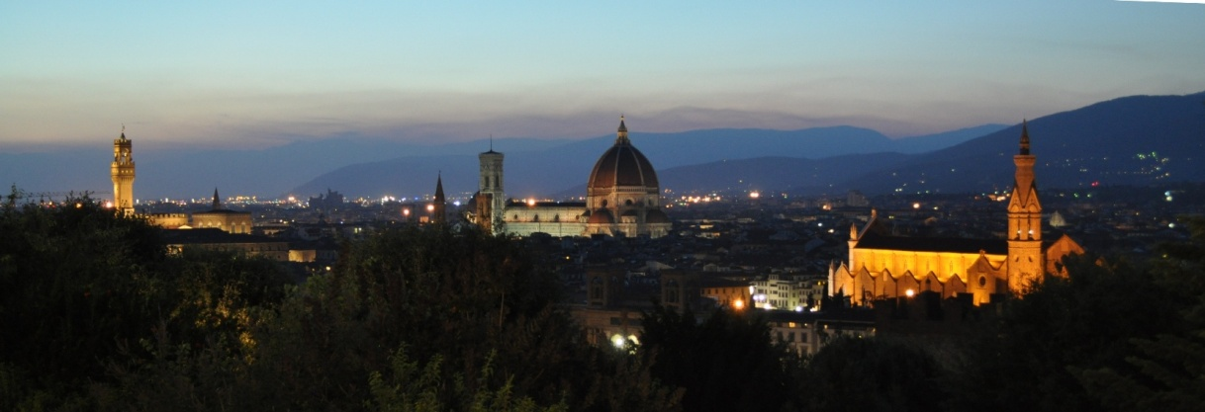
Razgled z Piazzale Michelangelo

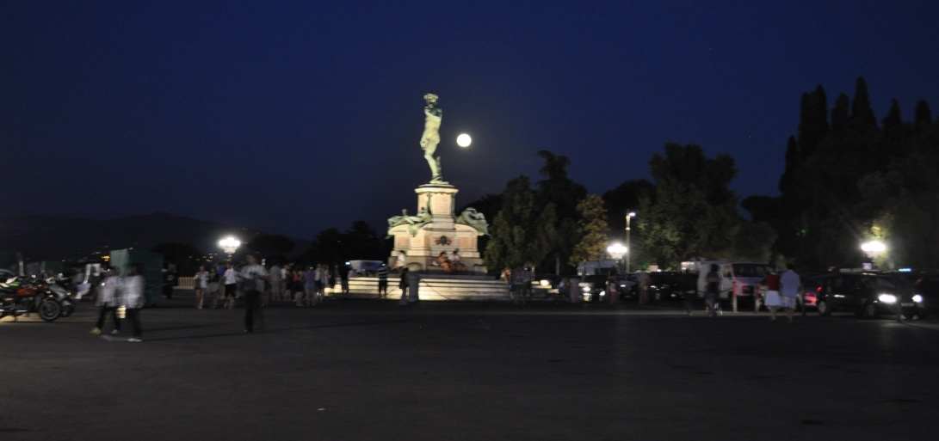 Piazzale

Sobota, 16.07.2011

Kamp je oddaljen od samega centra Firenc le 10 minut hoje (do znanega mostu Ponte Vecchio). Na ogled Firenc smo se odpravili že zjutraj okrog 8 ure. Temperature so takrat še super (prijetno za peš hojo - nazaj grede nam je šlo že težje ). V Firencah smo si ogledali vse samo po zunanjosti (tako se bo treba v Firence še vrniti, saj je nujno potrebno videti galerijo Uffizi – seveda po predhodno kupljenih kartah – vrste so drugače doooolge).
Od galerije naprej smo šli do Piazza della Signoria, kjer stoji kip Davida (ok original stoji v galeriji Accademia) in polno drugih čudovitih kipov. Nadaljujemo do mogočne cerkve Duomo, nasproti je krstilnica z zlatimi vrati. Šli smo tudi na pokrito tržnico, kjer spredaj stoji bronasti kip divjega prašiča. Legenda pravi, da če ga podrgneš po rilčku ti to zagotavlja vrnitev v Firence. Seveda smo ga lepo pobožali in si obljubili, da se bomo še kdaj vrnili.

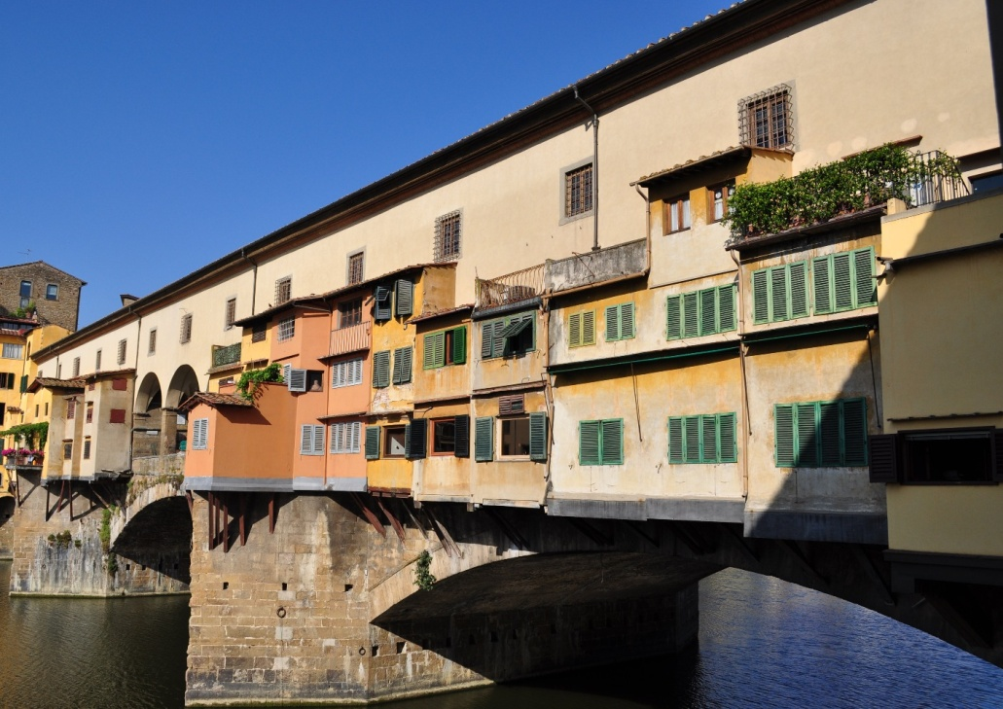 Ponte Vecchio

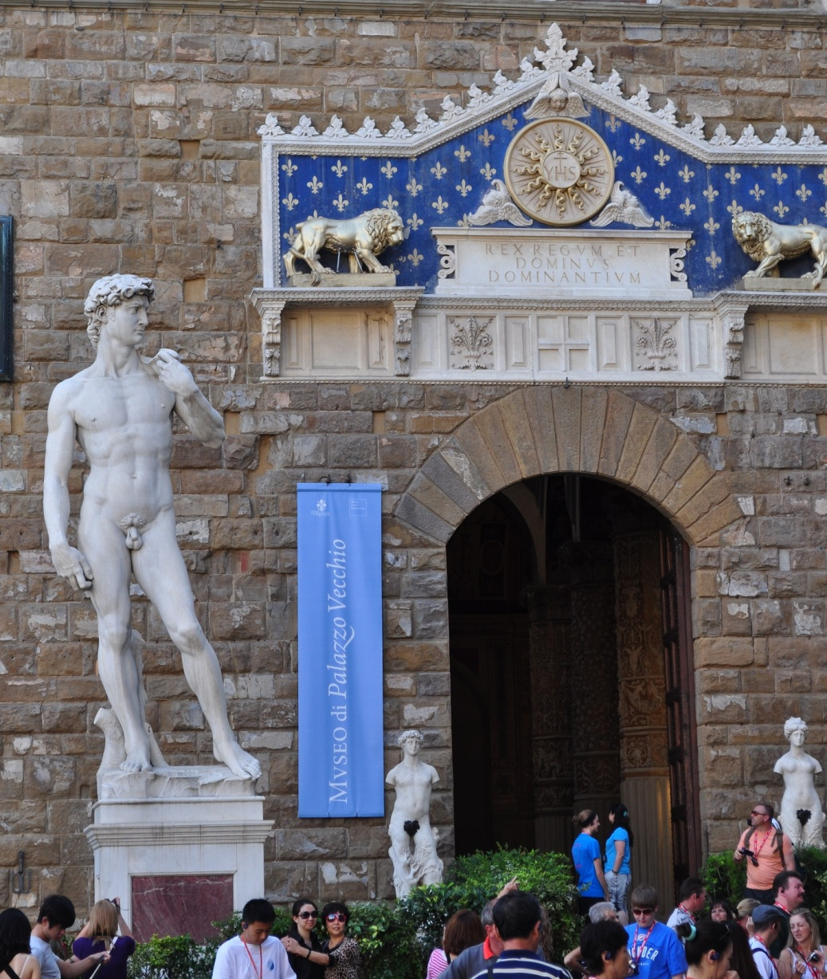
David

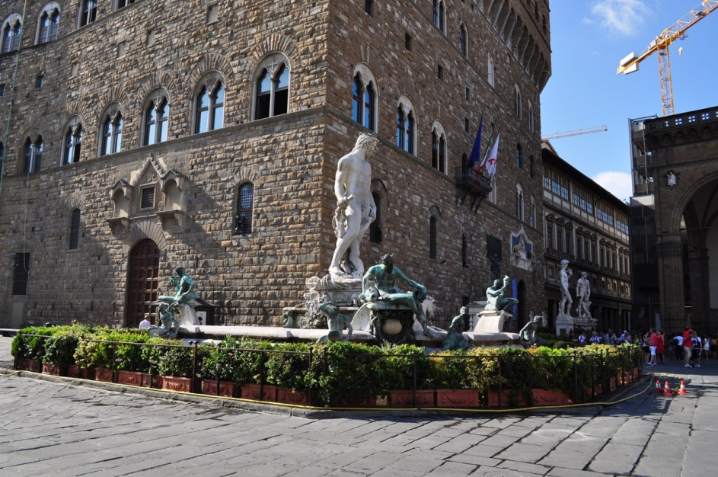
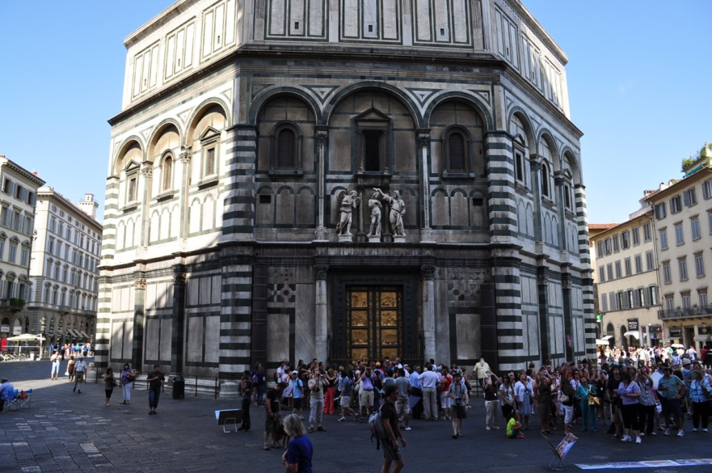 krstilnica
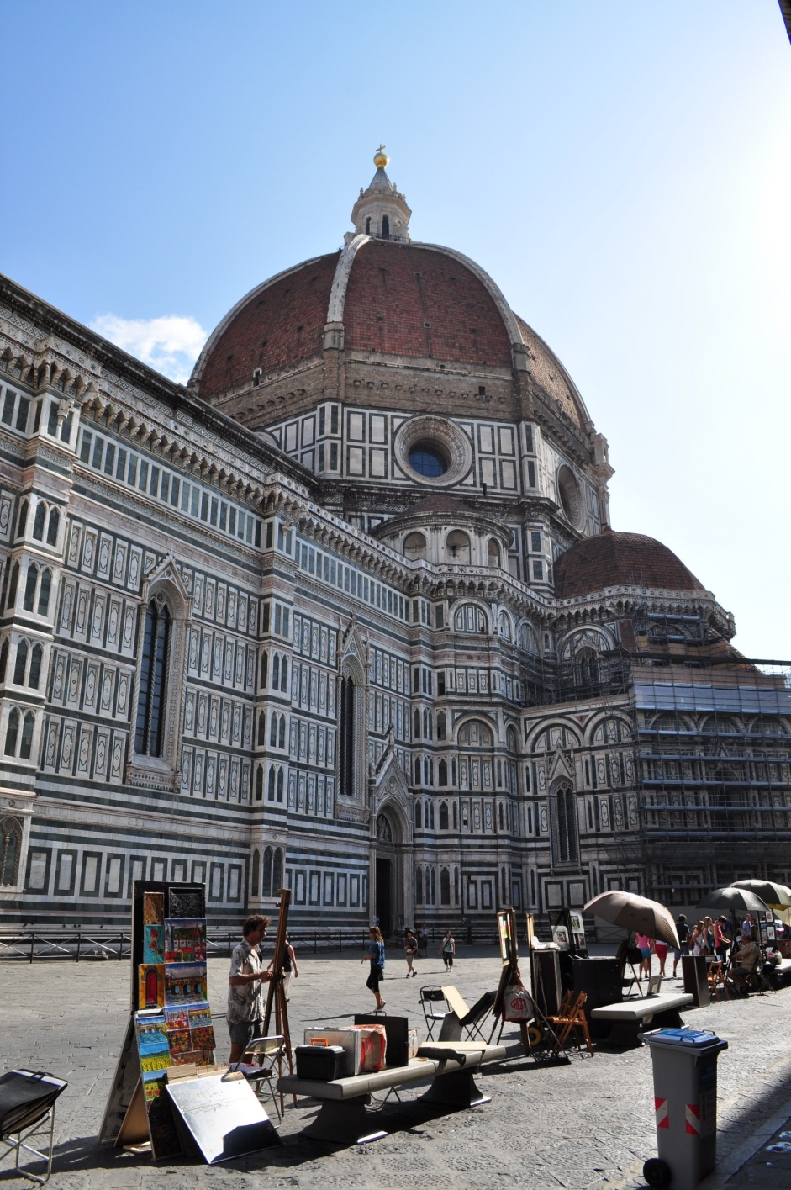
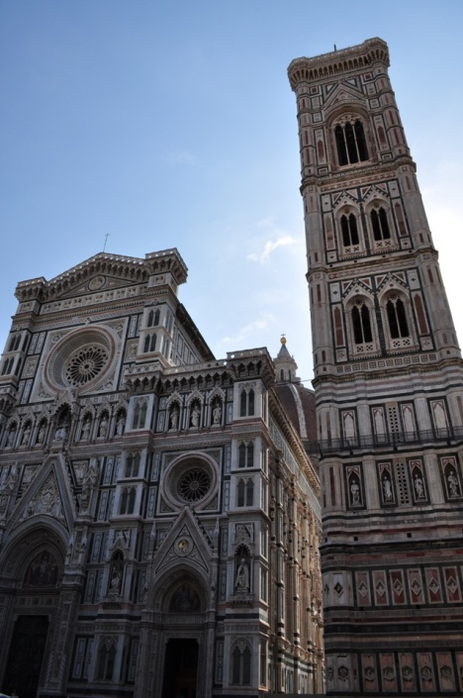 Duomo
